总成绩

《移动平台开发技术》
课程结业大作业软件设计说明书


任课教师： | 王 峥
指导教师： | 王 峥
班 级： | 1611201
学 号： | 151110420
姓 名： | 冯辉

计算机科学与技术学院软件学院

哈尔滨工业大学课程结业大作业任务书
姓 名： 院 （系）：软件工程
专 业： 软件工程 班 号：
任务起至日期： 2018年4月28 日至 2018年5月9日
课程设计题目：小书笔记软件设计与实现
已知技术参数和设计要求：
根据已经学过的Android的知识与技能，设计并实现一个基于Android平台下应用程序。基本要求如下：
- 软件可以是手机小型应用工具(计算器、记事本等)、小型数据库管理系统(个人理财系统、个人课程管理、通信录管理系统等)和图形数字化游戏(挖地雷、消消乐等)。
- 对软件进行详细描述。包括软件的所有功能、性能、软件的界面。
- 进行详细规范的需求分析和软件设计。可使用面向对象或面向过程的分析、设计及描述方法，对游戏程序进行分析和设计。分析要详细，图表要规范。
- 在Android Studio3.2 For Windows环境下用Java语言完成软件的编程。
- 对完成的程序进行测试，并记录测试过程。
- 软件以组为单位完成，完成的软件要完整，工作量200行代码/人。要明确标注出来。
工作量：2周。
工作计划安排：
- 第9周周四7-8节：布置任务，开始检索资料。
- 第一次检查：第10周周一晚24：00前将包括：软件简介：包括软件的详细介绍和各项指标的报告提交至蓝墨云班课：本次检查为大作业成绩的10%，
- ：第二次检查：第10周周五晚24：00前将包括需求分析和总体设计的报告提交至蓝墨云班课，本次检查占总成绩的40%，
  - 需求分析：包括功能分析、数据分析和基本流程分析，并绘制出相应的图表。
  - 软件总体设计：软件模块的划分；每个模块的功能设计；包括每模块基本算法设计，要求绘制相应的图表。
- 结题检查：第11周周三晚24：00前将完成的程序工程压缩提和完成的大作业报告提交至蓝墨云班课。按时提交结题文档点大作业成绩的20%
- 结题验收答辩：第11周周四5-10节：携带打印出的纸制作业报告和装有作业程序的电脑，按结题答辩顺序，在507实验室进行答辩，结题检查占作业成绩的30%。
同组设计者及分工：
160720211卢奕阳：程序主设设计
160710323田世先：记录功能
161110427席乐乐：整理功能
160720126李逸霆：颜色功能
151110420冯 辉：分享功能
160300327冯涵旭：搜索功能
指导教师签字___________________ 年 月 日

教研室主任意见：

教研室主任签字_________________ 年 月 日

*注：此任务书由课程设计指导教师填写。
- 软件简介
软件简介

小书笔记，简单实用、简约优雅的笔记类应用
- 软件概述

中文名称：小书笔记

英文名称：ChapNote

用途简介：简单实用、简约优雅的笔记类应用。

使用方法：随手记事，快速检索，以图分享。

随手记事：

当我想到一件事的时候，我通常会打开一个笔记类应用，但是由于很多笔记类应用设计复杂，常常在我打开它时，就已经忘了自己想要记什么了，所以要把新建、编辑、保存这些功能做在最接近手指的位置，方便打开，打开就能记，记了马上能保存。而不需要点开某一条项目才能开始记。

快速检索：

跳词搜索：

记录的东西多了，整理起来非常麻烦，一旦记了几百条，再要一条一条翻简直是灾难。所以我们引入了跳词搜索功能，也就是输入搜索框的内容在实际存储时可以是不连在一起的，比如输入项目报告也能搜到 “项目的第三次报告”；

颜色分类：

同时由于人对颜色图形的记忆比对文字敏感，我们还引入了按颜色分类的功能，通过给重要事项加红色黄色等颜色来在翻找时快速定位；

按点记录：

另外，人的记忆是树状的，当我们想到一个事情的时候通常会将其分为一点两点三点来记忆，因此我们将所记内容整合成树状结构，一条项目下面可以有多个子项，每个子项也可以有相应的孙子项，当然为了保证简约，本软件设计为没有比孙子项更低的子项。

以图分享：

分享功能也是很重要的，需要分享给别人的文字一定是自己精心写就，必然也会想要与文字相匹配的优雅美观的分享结果，所以我们在直接文字复制的分享基础上加上了以图片分享的功能。
- 软件的背景、现状和核心技术：

通过对各大应用商店排行前十的笔记、便签类应用整理，我们整理了现有的比较火的笔记类应用有以下二十个，其中小记为苹果商店特供，其他都有相应的安卓版本。

印象笔记、微信读书、有道云笔记、幕布、锤子便签、时光手账、WPS便签、印象便签、Mori手账、纯纯写作、小黄条、多多便签、松果文档、素记日记、墨记、一本日记、微软笔记、讯飞语记、滴答清单、小记。

现有的软件有的界面美观如小记但是功能简陋，是一个完全以界面美感为优先牺牲功能的小众软件；而功能丰富的如印象笔记则是照搬了电脑化的思维，功能复杂，没法快速记事，丧失了手机端笔记应用的快速记事属性；同样的幕布为了追求树状结构走向了无限树状的极端，虽然功能强大但是对用户来说缺乏记事的安全感。相对来说既美观功能也相对实用的锤子便签也缺少了随手记事、颜色分类等功能，使得这部分的需求在笔记类应用的市场上仍然无法得到满足。

小书笔记就是为满足这部分的需求而生，还原笔记工具最重要的工具属性，立志成为一个简单实用、简约优雅的新时代笔记类应用。

核心技术：颜色分类、跳词搜索、按点记录、以图分享。
- 需求分析与软件设计
- 需求分析

小书笔记需求分析采用面向对象的分析方法进行功能分析。主要使用了用例图、领域模型图及模块关系图等。

用例图：

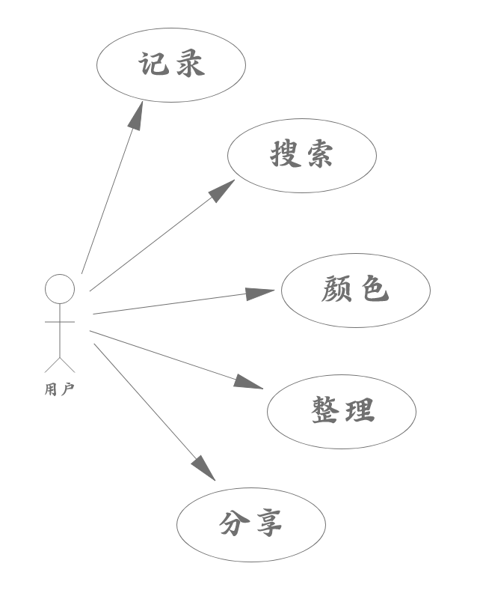

说明：本用例图展示了用户使用小书笔记的五大用例。分别是快速记录、跳词搜索、修改颜色、按项整理、以图分享。这五大用例对应了前面软件核心概述中本软件的五大核心卖点。

核心类图（领域模型）：

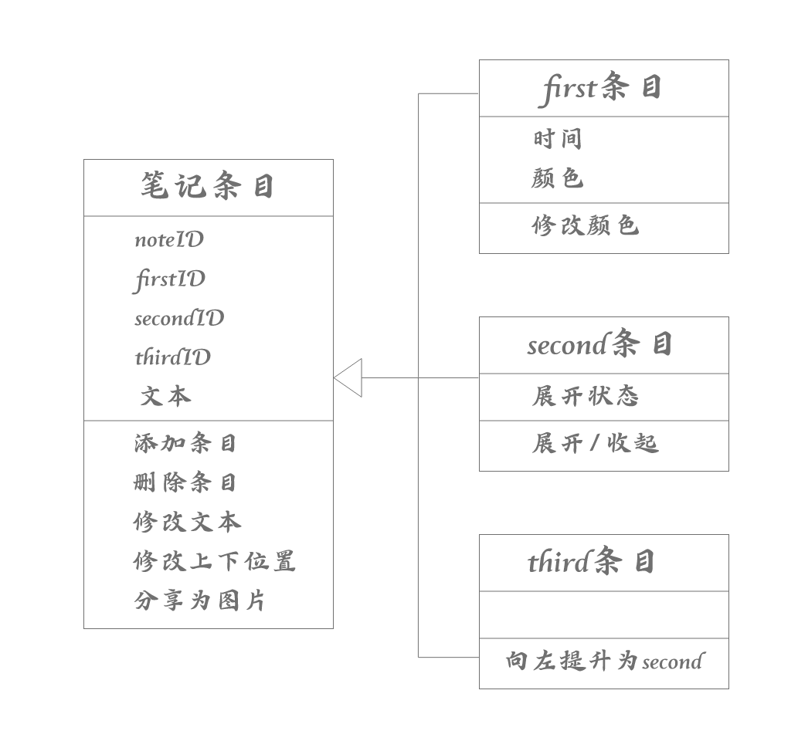

说明：本核心类图展示了小书笔记一条笔记条目的组成形式。一条笔记条目由三种不同级别的条目共同组成，其中一条笔记条目一定有且只有一条first级条目，而一条first条目对应零到多条second条目，一条second条目对应零到多条third条目。不同条目都可以进行添加、删除、修改，一条笔记条目可以分享为一张图片，只有first条目可以修改颜色，其他条目的颜色跟随同笔记条目的颜色，second条目在拥有third条目时可以进行展开收起，third条目可以向左提升为third条目。

模块关系图：

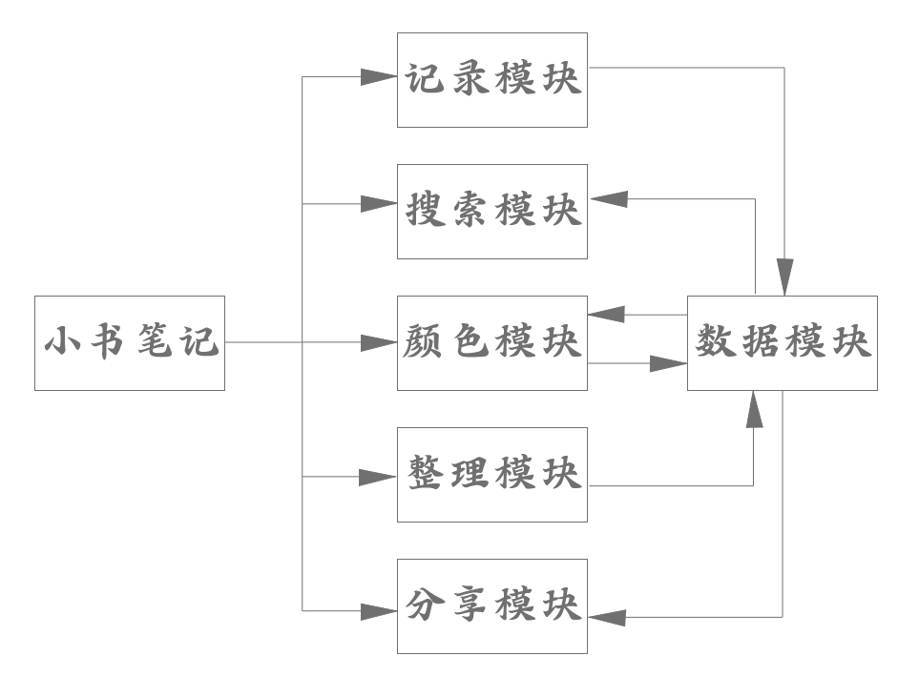

说明：本模块关系图展示了小书笔记的六大模块之间的关系。中间的五大功能模块和五大用例对应，负责实现五种功能。

五大模块在运行时需要修改或读取数据模块中的内容。

比如记录模块会在数据模块中新增内容，搜索模块会读取数据模块的内容。颜色模块会读取数据模块来显示并且当用户修改颜色时会影响到数据模块。整理模块会修改数据模块中的条目间关系及展开收起等条目属性分享模块会读取数据模块的数据来生成图片。

五大用例模块共同影响了左边小书笔记的界面显示模块的展示内容。

软硬件环境：
开发硬件环境：
联想Y700 8G内存 500G硬盘
开发软件环境：
操作系统软件：windows10
开发调试软件：android stdio3.2
JRE: 1.8.0_152-release-1136-b06 amd64
JVM:OpenJDK 64-Bit Server VM by jetBrains s.r.o
软件运行硬件环境：
小米5 3G内存
软件运行软件环境：
MIUI 10.0稳定版 Android 8.0.0
工具版本：
Android stdio用于软件开发调试， 版本：3.2
Adobe XD用于软件界面原型设计， 版本：12.0
GitHub用于软件代码管理， 版本：1.92
松果文档用于在线文档编写， 版本：beta1

软件设计
小书笔记总体设计是在需求分析的基础上继续采用面向对象的分析方法进行总体的功能设计，形成软件的基本框架。主要使用了：分层用例图、完整类图、时序图、状态图、活动图等。

分层用例图：

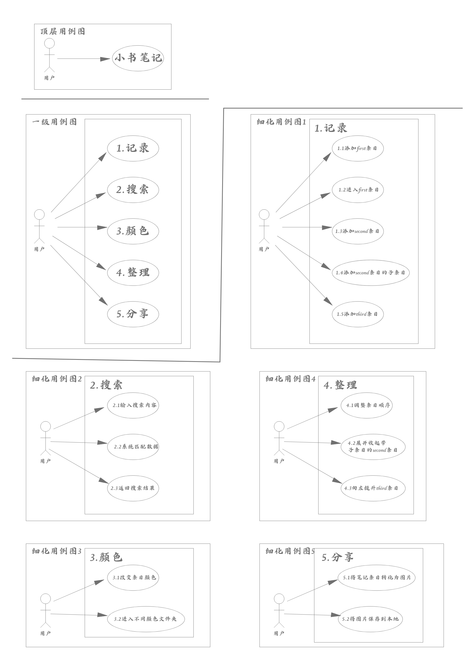

说明：本分层用例图一共分为三层，顶层用例图即用户用小书笔记，一级用例图即小书笔记的五大功能，细化用例图即五大功能的具体含义，将每个用例细化成两到五个细化用例，并进行具体用例的描述。

完整类图：

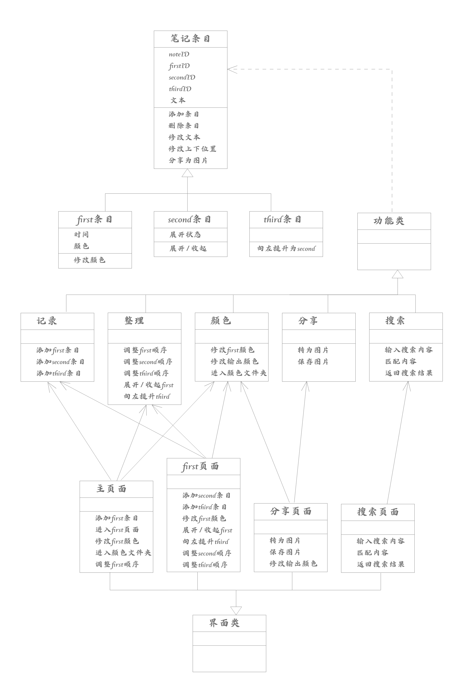

说明：本完整类图将小书笔记分为三种类。一是实体类，笔记条目分为三种层次，不同层次条目有不同属性。二是功能类，功能类依赖于实体类，五大功能类继承于功能类，功能类含有许多不同的方法，这些方法会对笔记条目的属性进行修改。三是界面类，界面类包括了四大界面，不同界面使用了不同的功能类中的方法来展示不同的界面内容。

时序图：

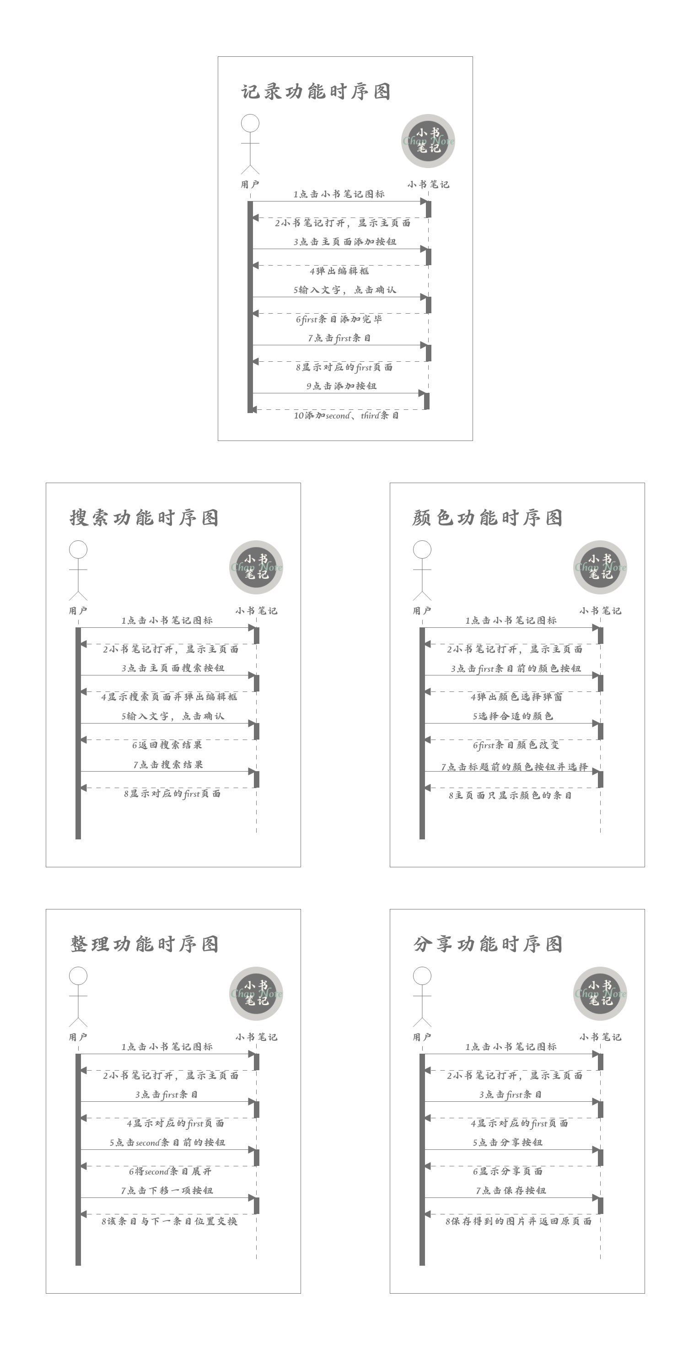

说明：上图为主要功能时序图，展示了用户在使用小书笔记的主要功能时的交互过程。

状态图：

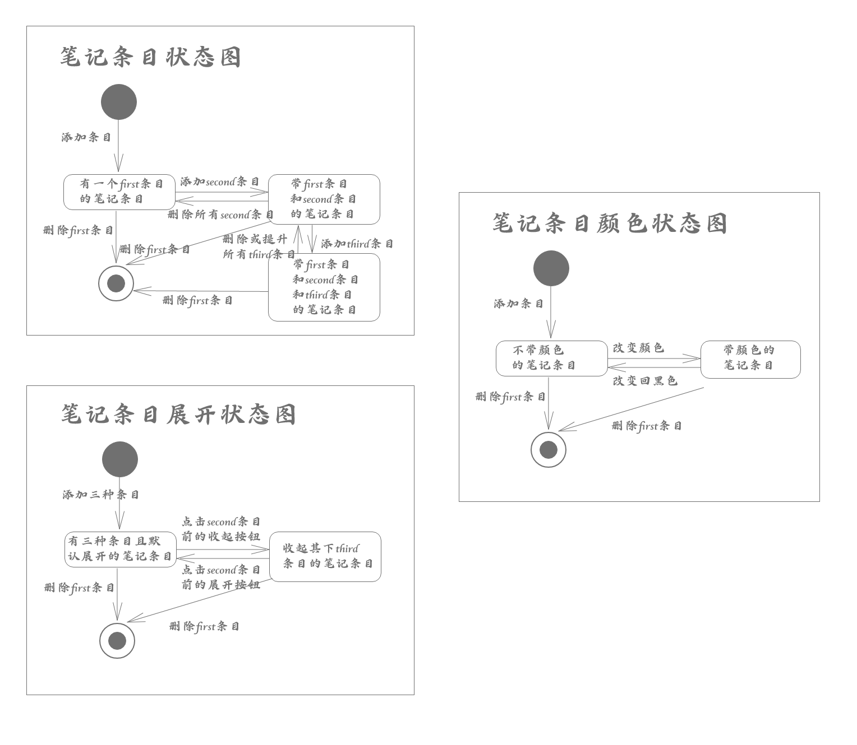

说明：如上为关于笔记条目的三种状态图，分别描述了笔记条目所含类型的状态转换过程，笔记条目颜色的状态转换过程，以及带third条目的笔记条目展开收起的状态转换过程。

活动图：

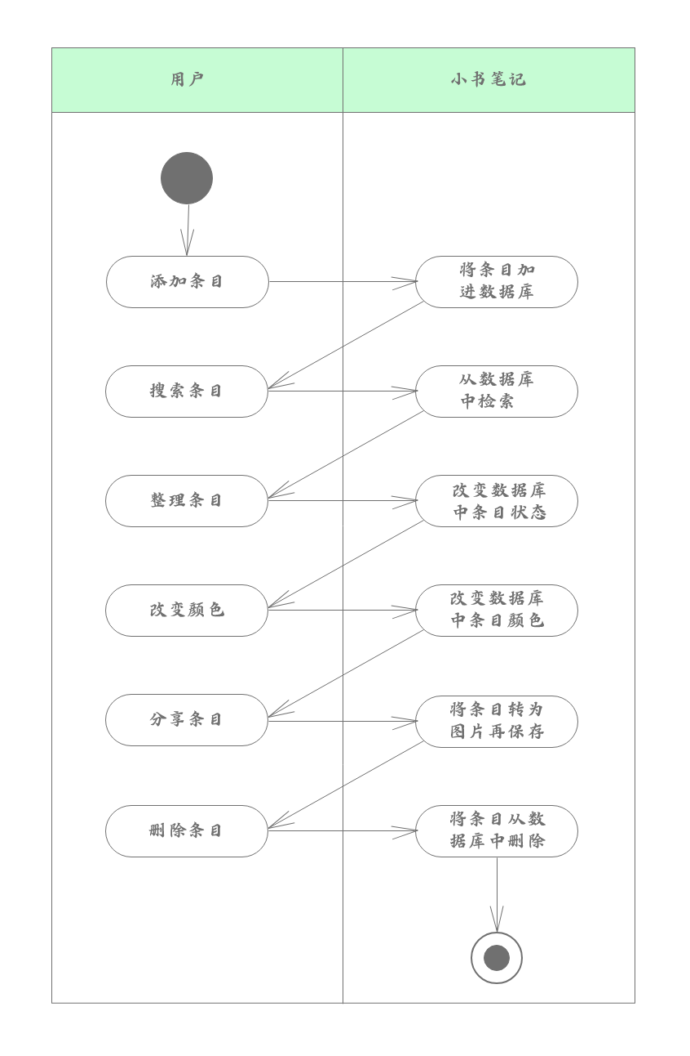
- 说明：上图为用户在使用小书笔记记录东西时所有可能的活动的简单活动图，用户每操作一个功能，软件就会使用一个方法来响应用户的活动，直到用户将它彻底删除。

三、详细设计
流程图：

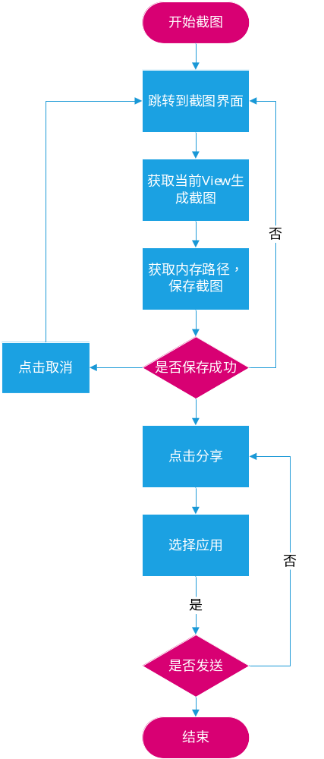
- 编码实现

按钮边框设计的问题：

在进行界面设计的时候，当按钮放在标题栏，如果按钮的颜色和标题栏颜色一样的话，按钮的边框就会消失，并且矩形的按钮样式不够美观，然后通过学习得知，通过在drawable文件夹新建布局文件，然后通过<shape>标签就可以设置按钮的背景样式，边框，渐变以及圆角等。在button里直接在background属性中调用即可。

截图问题：

在进行获取当前页面截图的时候卡住了，于是学习了android进行截图的相关知识。在这次的项目中是对View进行测量，布局后进行截图的。这种方式，比较简单，容易实现，但是不适用于对WebView的截图。

分享界面设计问题：

分享界面刚开始是一个新的页面，操作起来比较麻烦，然后了解到了Dialog弹窗，这里就是使用的Dialog的一个直接子类AlertDialog。它可以显示标题，自定义的弹出框以及最多三个操作按钮。这里是调用了AlertDialog的内部类AlertDialog.Builder来构建弹出框的，然后通过setView设置要显示的内容。

在这里对于这个弹出框的动画效果也进行了一点设计。首先在res文件夹下新建一个用于存储设置弹入弹出布局文件的文件夹，然后通过<scale>标签进行设计。

弹出框的样式是在values文件夹中的style布局文件中设计的，通过修改<style>标签进行设计。

获取手机内存目录：

在进行图片分享的过程中遇到了这个问题，本来是计划在缓存中读取图片信息进行分享的，但是没能够实现，便想到了先将缓存中的图片保存在手机内存中，然后分享的时候从手机内存读取图片信息再进行分享。但是，图片的存储位置是个问题。这里用到了Environment类来获取存储路径。然后还调用了Date方法获取当前时间，对文件名进行标注。

分享问题：

查找到了许多的分享的方式。这里使用的是安卓系统本身的实现分享的功能，这里只需要向startActivity传递一个ACTION_SEND的Intent即可。这里需要在附件数据中的EXTRA_STREAM放一个指向数据的URI，就可以实现图片的分享。intent.setType是用来设置参数类型的，这里使用"image/png"参数，将其设置为.png图片。

无法分享图片问题：

刚开始测试的时候，是使用的文本，没出现问题，但是当将文件类型设置为图片的时候，分享的时候是空白。首先想到是不是权限的问题，无法调用网络进行图片的分享，但是添加了调用网络权限还是同样的问题。之后查看程序运行日志，发现是权限的问题，原因是Android不再允许在app中把file://Uri暴露给其他的app，包括但不局限于通过Intent或者Clipdata等方法。于是通过写了一个initPhotoError()方法，并在shareMsg中调用，就解决了问题。
- 软件的测试记录

黑盒测试：
- 点击截图按钮，成功截图
- 弹出分享对话框，截图成功显示在对话框中
- 点击分享，截图成功保存，并且分享到qq好友，成功发送截图给好友
- 点击取消，成功返回到初始页面
白盒测试：
- 分享测试：

分享类型 是否成功 是否满足期望
文本 是 是
图片 是 是

2.图片保存测试：
路径是否存在 是否成功 是否满足期望
存在 是 是
不存在 提示保存失败 是
- 体会、感想与建议

1.知识和技能方面的体会和收获：

这次课程设计，首先是对于前一段时间课程教授知识的总结，有效的复习了前段时间的内容，对于课堂上的知识有了一个较好的回顾总结。通过这次课程设计，我掌握了将零散的课堂知识融合到一起，应用到一个整体当中。在复习熟练运用已学知识的同时，还学习到了新的知识点，并且加以运用。通过这次的课程设计，收获到了许多新的知识与技能，在以前的课程学习中，总是懒得动手去做，知识的了解就不够透彻，但是通过这次的动手学习与实践，对于知识的掌握就很熟练透彻了，动手去做才是硬道理。

2.心理和情感方面的体会和收获：

首先这次的课程设计是小组的形式完成，我们从开题一起讨论题目，确定分工，到最后一起做出我们的成品，内心时候极大的喜悦和成就感的。我们的小书笔记的完成离不开每一位成员的努力与付出。在此之前，很少有这种体会，这次的课设让我感受到小组工作的氛围以及项目完成时的成就感。而且，通过这次的课设，我对于安卓的理解也加深了一步，对于安卓这门课程也是越来越感兴趣。
- 参考文献

网络文献

[1]android按钮设置边框实例：

https://blog.csdn.net/mj19910923/article/details/8633255
- 利用Intent.ACTION_SEND进行分享
https://blog.csdn.net/wuzhiguo1314/article/details/52950764
- Android 文件外/内部存储的获取各种存储目录路径
https://blog.csdn.net/csdn_aiyang/article/details/80665185
- Android截屏、保存、分享
https://blog.csdn.net/mountain_hua/article/details/81273438
- 解决exposed beyond app through ClipData.Item.getUri() 错误
https://blog.csdn.net/guiping_ding/article/details/78502290
- Android UI系列-----Dialog对话框
https://www.cnblogs.com/xiaoluo501395377/p/3419398.html

结课大作业修改说明
序号 | 问题描述（照片） | 教师修改意见 | 学生修改说明

1

2

3

4

5

